Логарифмы

Логарифмом положительного числа b по положительному основанию а ≠ 1, называется показатель степени, в которую нужно возвести а, чтобы получить b:

$$\log_{a}{b}=c \left(a>0, b>0, a≠1\right)\overset{⇔}{} a^{c}=b$$

Два основных тождества:

$${1. a}^{\log_{a}{b}}=b 2. \log_{a}{a^{b}}=b$$

Свойства ( a > 0, a ≠ 1,b > 0, c > 0, r – любое действительное число)

- $\log_{a}\left(bc\right)=\log_{a}{b+\log_{a}{c}}$
- $\log_{a}{\frac{b}{c}=\log_{a}{b-\log_{a}{c}}}$
- $\log_{a}{b^{r}}=r\log_{a}{b}, в частности, \log_{a}{a^{r}=r}$
- $\log_{a^{r}}{b=\frac{1}{r}\log_{a}{b, в частности, \log_{a^{r}}{a=\frac{1}{r}}}}$ (r ≠ 0)

Десятичный логарифм

$$\log_{10}{b}=\lg{b (общепринятая запись)}$$

Натуральный логарифм

$$\log_{e}{b=\ln{b \left(общепринятая запись\right)}}$$
е = 2,7182818284590…
обычно считают: е ≈ 2,7

Формула перехода от логарифма по одному основанию к логарифму по другому основанию

$$\log_{a}{b=\frac{\log_{c}{b}}{\log_{c}{a}}, где b>0, a>0, a≠1,c>0,c≠1}$$

Частные случаи формулы перехода:
- $\log_{a}{b=\frac{1}{\log_{b}{a}} ,где a>0,a≠1,b>0,b≠1}$
- $\log_{a^{α}}{b^{β}=\frac{β}{α}\log_{a}{b,где a>0, a≠1,b>0, α≠0}}$

Логарифмическая функция
Логарифмическая функция – это функция вида $y=\log_{a}{x,}$
где а – заданное число, а > 0 и а ≠ 1.

Свойства логарифмической функции $y=\log_{a}{x}$

- Область определения: множество всех положительных чисел (х > 0)
- Множество значений: множество всех действительных чисел (y $∈$ R)
- График функции проходит через точку (1;0)
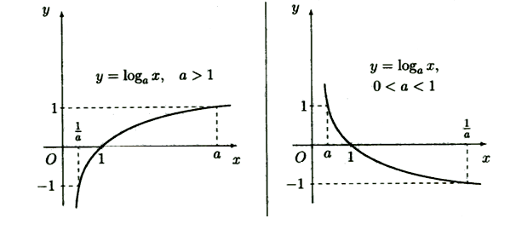
Рис. 1 Рис. 2
- На промежутке х >0 функция является:

возрастающей (рис. 1)
убывающей (рис. 2)

- Функция принимает положительные значения (y > 0):

при x > 1 (рис. 1)
при 0 < x < 1 (рис. 2)

- Функция принимает отрицательные значения (y < 0):

при 0 < x < 1 (рис. 1)
при x > 1 (рис. 2)

При решении логарифмических уравнений и неравенств
используют следующие утверждения:
- Если a > 0, a ≠ 1, x₁ > 0, x₂ > 0, то равенство $\log_{a}{x_{1}=\log_{a}{x_{2 }}}$справедливо тогда и только тогда, когда х₁ = х_{2.}
- Если a > 1, x₁ > 0, x₂ > 0, то неравенство $\log_{a}{x_{1}<\log_{a}{x_{2 }}}$ справедливо тогда и только тогда, когда х₁ < х_{2.}
- Если 0 < a < 1, x₁ > 0, x₂ > 0, то неравенство $\log_{a}{x_{1}<\log_{a}{x_{2 }}}$ справедливо тогда и только тогда, когда х₁ > х_{2.}

